育才三中学生睡眠管理制度
为进一步贯彻落实教育部《关于进一步加强中小学生睡眠管理工作的通知》、2021年全国教育工作会议精神和2021年8月南山区教育局校长培训会的会议精神，抓好学生作业、睡眠、手机、读物、体制管理等工作要求，落实落细立德树人根本任务，加强并优化学生睡眠管理，探索科学有效的睡眠管理方法，促进学生身心健康全面发展，结合我校实际情况，特出台《育才三中学生睡眠管理制度》，具体内容如下：
一、积极宣传科学睡眠重要意义。睡眠是机体复原整合和巩固记忆的重要环节，对促进中学生大脑发育、骨骼生长、视力保护、身心健康和提高学习能力与效率至关重要。学校把科学睡眠宣传教育纳入课程教学体系、教师培训内容和家校协同育人机制，通过体育与健康课程、心理健康教育、班团队活动以及家长学校、家长会等多种途径，大力普及科学睡眠知识，广泛宣传充足睡眠对于中学生健康成长的极端重要性，提高教师思想认识，教育学生养成良好睡眠卫生习惯，引导家长重视做好孩子睡眠管理。
二、加强作业完成指导。教师充分利用课堂教学时间和课后服务时间加强学生作业指导，培养学生自主学习和时间管理能力，明确每次作业的完成时间，保证学生在校内完成大部分书面作业并提高作业完成质量，避免学生回家后作业时间过长，挤占正常睡眠时间。
三、加强作业监督监控。学校严格按照有关规定要求，合理调控学生书面作业总量，落实公示制度。学校制定《每日作业公示表》，建立教研组长—备课组长—学科教师的学科作业统筹机制以及级组长—班主任—任课教师的班级作业统筹机制，明确学科组、年级组的作业统筹责任，每天由班主任负责管理本班作业完成时间，关注各科作业量的均衡，对发现的问题及时改进。

四、家校联动提高学生睡眠质量。根据不同年龄段学生身心发展特点，初中生应达到9小时。学校、家庭及有关方面都在积极努力，确保中小学生充足睡眠时间。学校要求教师高度关注学生上课精神状态，对睡眠不足的，及时提醒学生并与家长沟通。引导学生家长关注学生睡眠质量并宣传睡眠重要性和睡眠不足的危害性，要求全体家长要帮助孩子养成良好的睡眠习惯，做到早睡早起，适当进行锻炼，从而达到家校共识，共同促进学生的健康成长。学校要求每一个家庭系统、科学、合理制定学生的睡眠计划，发挥家校合力，通过《育才三中学生手机使用承诺书》严格控制手机或其他电子产品的使用时间，倡导家长科学监督学生睡眠完成情况，及时了解学生睡眠动态。
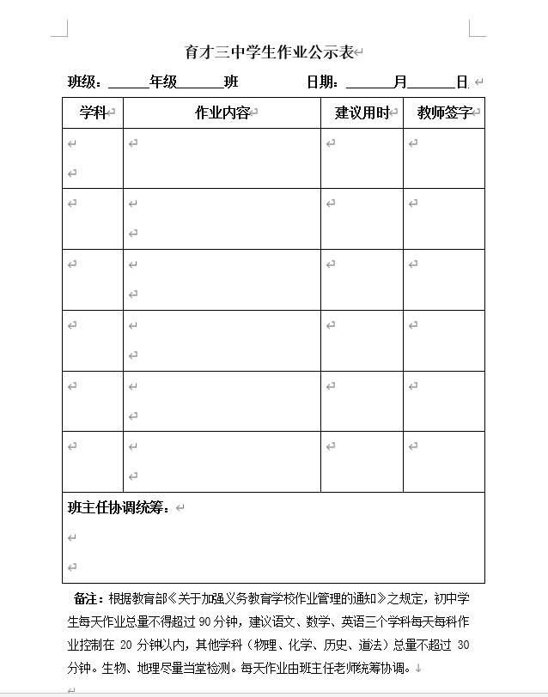
育才三中
2021年9月1日

